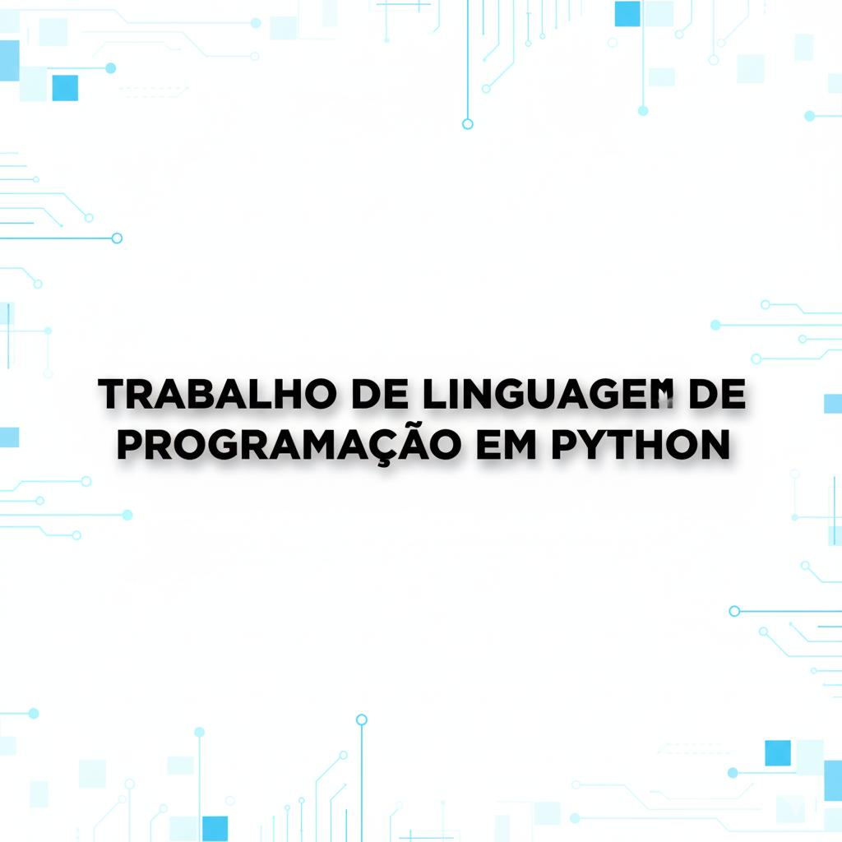
03
Objetivo Geral
O objetivo deste projeto é analisar os dados de vendas do último ano para identificar padrões, tendências e insights valiosos que possam ser utilizados para melhorar o desempenho e a estratégia de vendas da empresa.
Ferramentas e Bibliotecas Utilizadas
- Python: Linguagem de programação principal.
- SQLite: Banco de dados relacional para armazenar os dados de vendas.
- Pandas: Biblioteca de manipulação e análise de dados em Python. Essencial para transformar e processar o conjunto de dados.
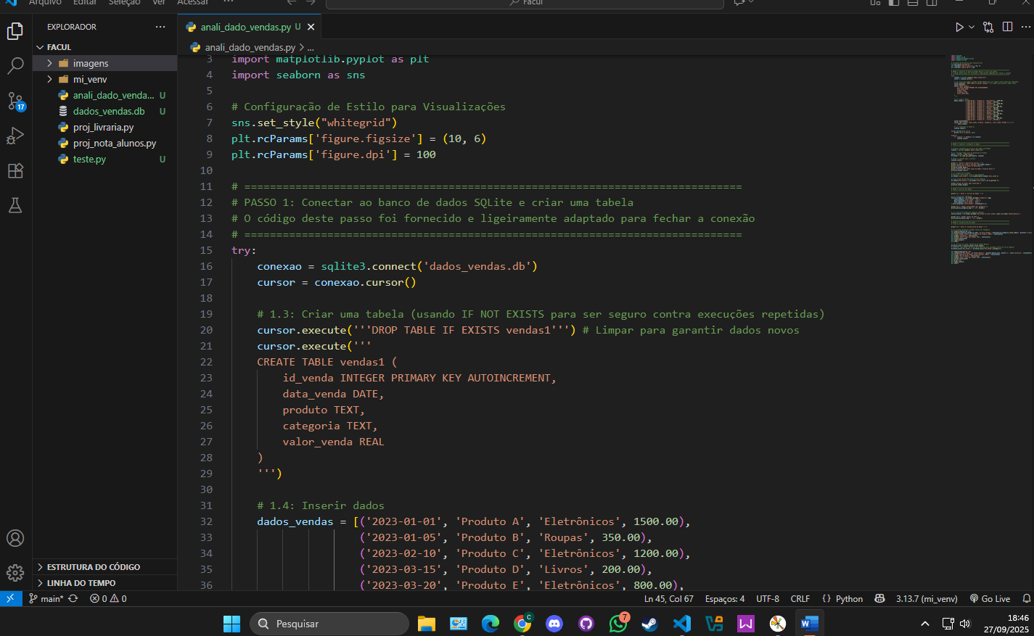
- Matplotlib: Biblioteca de visualização de dados para criação de gráficos estáticos.
- Seaborn: Biblioteca de visualização baseada no Matplotlib, oferecendo uma interface de alto nível para criar gráficos estatísticos atraentes e informativo.

Passo 1: Conexão e Preparação do Banco de Dados
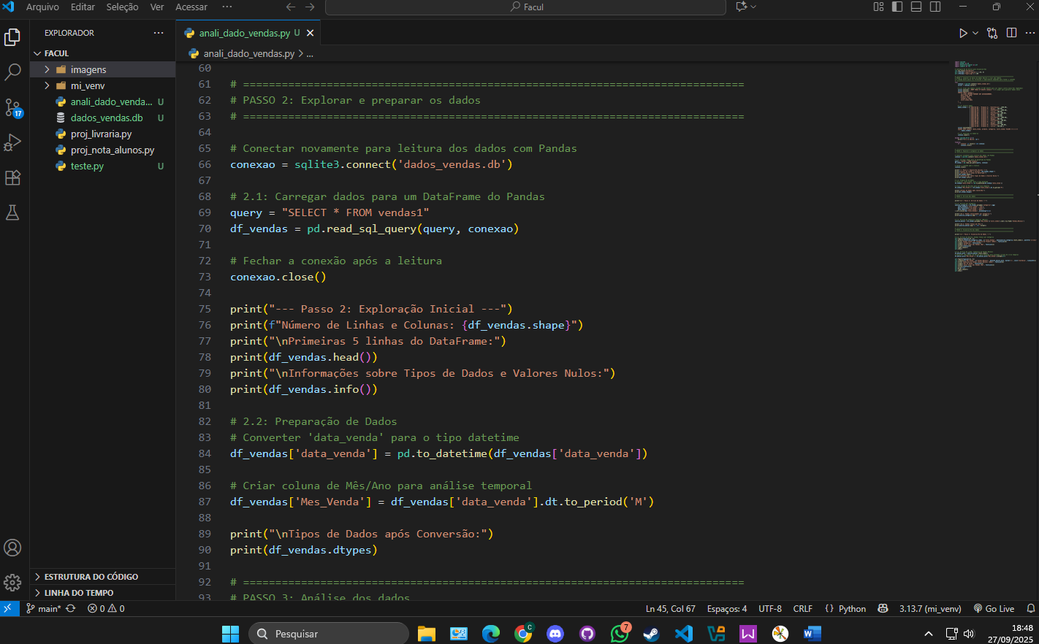
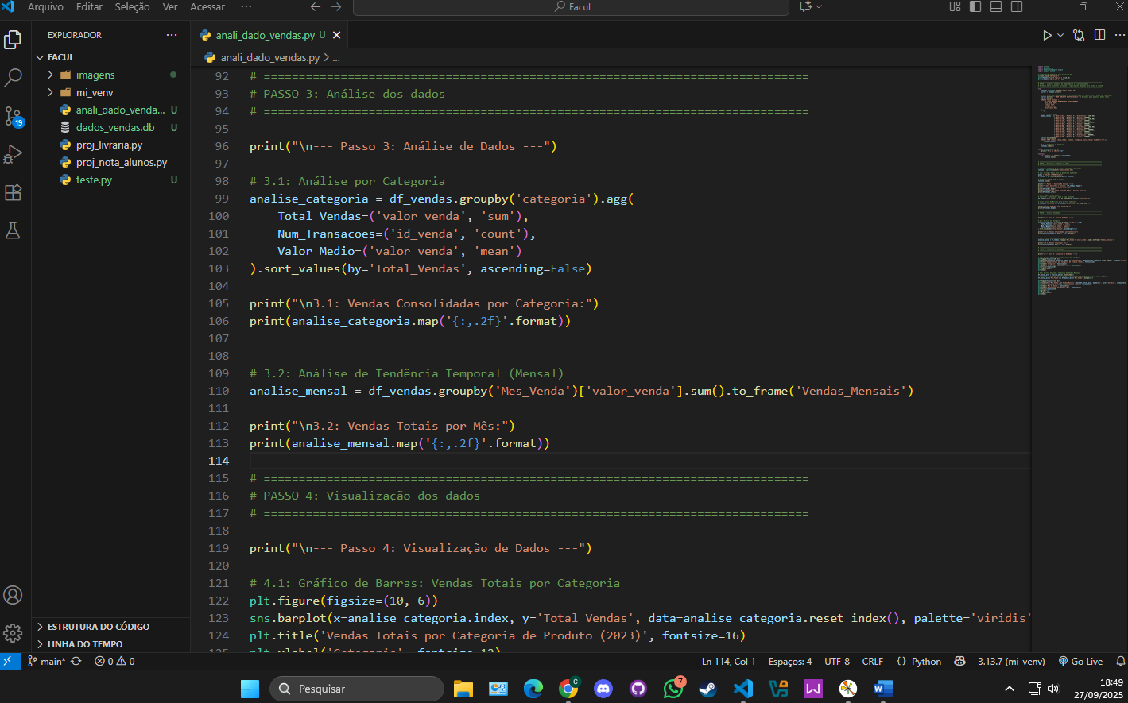
Conexão: É estabelecida uma conexão com o banco de dados SQLite (dados_vendas.db). Se o arquivo não existir, ele é criado automaticamente.
Visualização dos Dados
As visualizações criadas com Matplotlib e Seaborn ajudam a apresentar os insights de forma clara e intuitiva.
Vendas Totais por Categoria (Gráfico de Barras): Um gráfico de barras é utilizado para comparar visualmente o desempenho de vendas de cada categoria de produto.
Receita Mensal (Gráfico de Linhas): Um gráfico de linhas mostra a receita ao longo do tempo, destacando tendências e padrões sazonais.
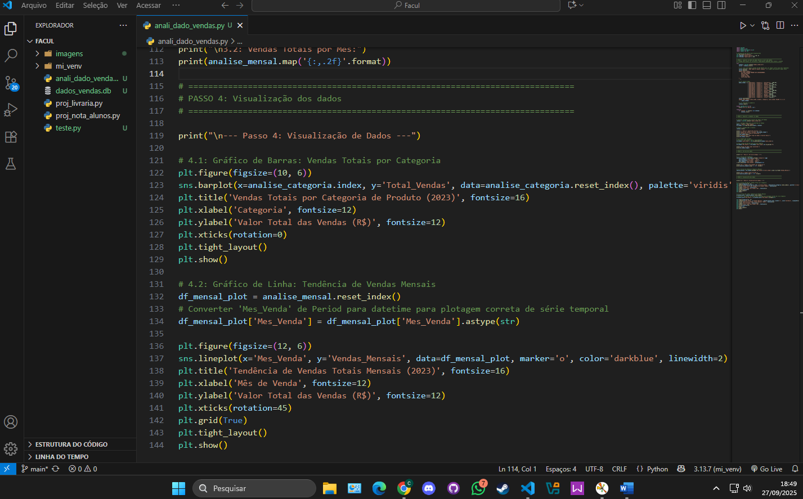
Distribuição dos Valores de Venda (Histograma): Um histograma é usado para visualizar a frequência dos valores de venda, ajudando a entender a distribuição do ticket médio.

Conclusões e Insights
Nesta etapa, os resultados da análise e das visualizações são interpretados para formular conclusões e recomendações estratégicas.
- Principais Insights: Apresentação dos achados mais relevantes, como as categorias mais lucrativas, os meses de maior e menor venda, e o ticket médio das transações.
- Recomendações: Sugestões práticas para a empresa, como a alocação de mais recursos para as categorias de alto desempenho, planejamento de promoções em meses de baixa sazonalidade ou a criação de campanhas de marketing direcionadas.
Com essa documentação, o projeto se torna mais organizado e fácil de ser compreendido e replicado. Você consegue visualizar a ordem lógica do processo, desde a coleta dos dados até a tomada de decisões estratégicas.
